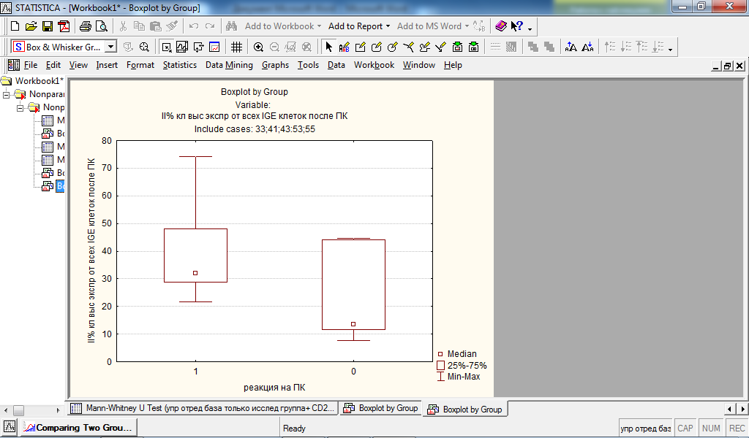
Рисунок 5. Количество IgE^{bright} базофилов после провокационной пробы с пищевыми красителями у пациентов со значимым приростом пероксидазной активности ротовой жидкости (1) и с отрицательной реакцией (0)

